2자산 스텝다운 ELS 몬테카를로 평가 보고서
KOSPI200 · S&P500 기초 3년 만기 · 평가 기준일 2026-10-27 · 송호빈 (github.com/hopever0105/quant-strategy-lab)
포트폴리오용 개인 분석입니다. 가상의 예시 상품이며 실제 발행 상품의 가격이나 투자 권유가 아닙니다.
요약
- 자산평가회사의 주식연계파생상품 평가 절차(발행정보 확인 → 시장데이터 수집 → 파라미터 산출 → 가치평가 → 가격검증)를 그대로 따라 2자산 스텝다운 ELS를 Black-Scholes·몬테카를로로 평가했습니다.
- 기본 시나리오(2014년 이후 변동성) 공정 쿠폰은 연 8.07%, 원금손실 확률 6.1%입니다. 최근 1년 실현변동성(KOSPI200 60.6%)을 넣으면 공정 쿠폰이 연 36.77%로 올라, 같은 상품도 변동성 입력 기간에 따라 가치가 크게 달라졌습니다.
- 엔진 검증: 같은 경로 생성기로 계산한 선도가격·콜옵션이 해석해와 표준오차 안에서 일치했고, 400,000개 경로에서 가격 표준오차는 0.023%p입니다.
- 민감도: 두 지수 변동성 +1%p에 가격 -0.63%, KOSPI200 +1%에 +0.185%. 상관 변화의 영향은 이 구조에서 작았습니다(+0.05에 +0.007%).
- 과거 실제 경로 2,271개(2014-08 ~ 2023-10 발행 가정)에서 6개월 조기상환은 85.8%, 원금손실은 0.0%로 모형의 위험중립 확률(65.4%, 6.1%)과 달랐습니다.
1. 평가 대상 상품 (발행정보)
항목 | 조건
기초자산 | KOSPI200, S&P500 (S&P500 성과도 원화로 지급 = 콴토)
만기 / 평가 주기 | 3년 / 6개월마다 조기상환 평가 (총 6회)
조기상환 배리어 | 90% - 90% - 85% - 85% - 80% - 75% (낮은 쪽 지수 성과 기준)
낙인(Knock-In) | 50%, 일별 종가 관찰
지급 | 평가일에 낮은 쪽 성과 ≥ 배리어 → 원금 + 연 쿠폰 × 경과 연수 지급 후 종료
만기 미상환 시 | 낙인이 한 번도 없었으면 원금 + 3년 쿠폰, 낙인이 있었고 만기 배리어 미만이면 낮은 쪽 성과만큼 지급

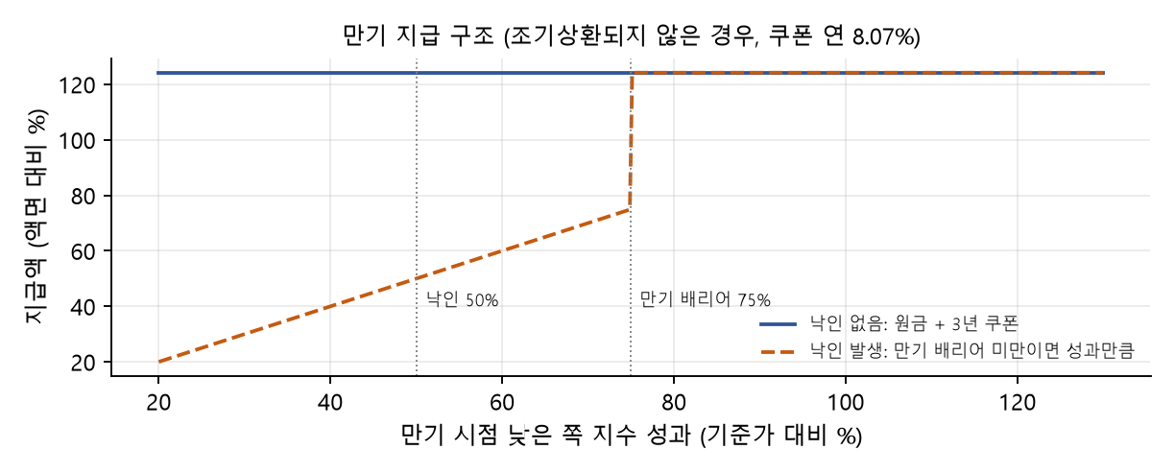
2. 모형과 계산 방법
위험중립 측도에서 두 지수는 상관된 기하 브라운 운동을 따른다고 두었습니다. 원화 투자자 기준이므로 할인은 원화 무위험금리로 하고, 달러 자산인 S&P500의 기대수익률에는 콴토 조정을 넣었습니다.
구분 | 식
KOSPI200 | dS₁/S₁ = (r_KRW − q₁) dt + σ₁ dW₁
S&P500 (콴토) | dS₂/S₂ = (r_USD − q₂ − ρ(S₂,FX)·σ₂·σ_FX) dt + σ₂ dW₂, FX = 원/달러
상관 | dW₁·dW₂ = ρ dt (촐레스키 분해로 상관 난수 생성)
가격 | V = E[ e^(−r_KRW·τ) · (P + c·Y) ], τ = 지급 시점, P = 원금 부분, Y = 쿠폰이 붙는 연수
공정 쿠폰 | V가 c에 선형이므로 c* = (1 − E[e^(−rτ)P]) / E[e^(−rτ)Y] → 시뮬레이션 1회로 산출

- 경로: 1년 252일, 3년 756일 일별 경로, 기본 200,000개. 대조변수(antithetic)로 분산을 줄이고, 표준오차는 대조변수 쌍을 하나의 관측으로 묶어 계산했습니다(쌍끼리 음의 상관이라 그냥 표준편차를 쓰면 과대추정).
- 민감도는 같은 난수(seed 고정)로 입력만 바꿔 재평가했습니다(common random numbers). 델타·감마는 ±1% 중앙차분, 베가는 +1%p.
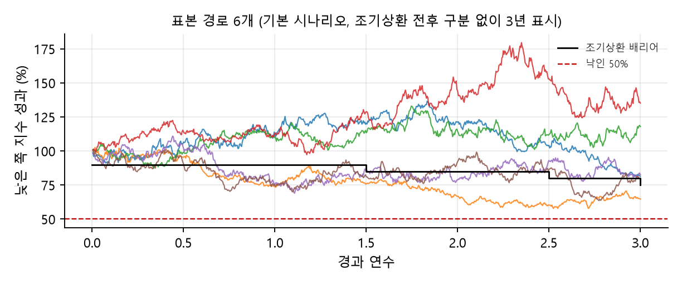
3. 시장데이터와 파라미터
데이터 | 출처 | 비고
KOSPI200 일별 종가 | 네이버 금융 차트(KPI200) | 2014-08-04 이후 (881.07, 기준일 종가)
S&P500, 원/달러 | Yahoo Finance (^GSPC, KRW=X) | S&P500 1995년~, 원/달러 2003년~
원화 무위험금리 | 국고채 3년 (ECOS, 20261027) | 3.758%
달러 무위험금리 | 미 국채 3년 (FRED DGS3, 2026-10-26) | 4.79%
배당수익률 | 가정값 | KOSPI200 1.5%, S&P500 1.2% (민감도로 영향 확인)

파라미터 | 기본: 2014년 이후 | 스트레스: 최근 1년
산출 기간 | 2014-08-04 ~ 2026-10-27 | 2025-10-28 ~ 2026-10-27
변동성 KOSPI200 | 24.2% | 60.6%
변동성 S&P500 | 17.5% | 12.7%
변동성 원/달러 | 9.3% | 10.3%
상관 KOSPI200–S&P500 (주간) | 0.530 | 0.372
상관 S&P500–원/달러 (주간, 콴토) | -0.315 | -0.284

- 상관계수는 주간 수익률로 구했습니다. 한국 장은 미국 장보다 먼저 닫혀 같은 날짜의 일간 수익률이 서로 다른 정보를 담기 때문에, 최근 1년 일간 상관은 0.145로 주간(0.372)보다 크게 낮게 나왔습니다(비동시성).
- 변동성은 일간 로그수익률의 표준편차 × √252입니다. 실무에서는 상장 옵션의 내재변동성으로 맞추지만(Calibration), 내재변동성 자료를 구하지 못해 과거 변동성을 두 기간으로 나눠 시나리오로 비교했습니다.
4. 엔진 검증 (가격검증 1단계)
상품을 평가하기 전에 같은 경로 생성기가 해석해가 있는 상품의 값을 맞히는지 확인했습니다(최근 1년 파라미터, 경로 10만 개).
자산 | 선도 해석해 | 선도 MC (±SE) | 3년 ATM 콜 해석해 | 3년 ATM 콜 MC (±SE) | 차이 / SE
KOSPI200 | 1.0701 | 1.0705 (±0.0040) | 0.4021 | 0.4027 (±0.0037) | +0.14
S&P500(콴토) | 1.1262 | 1.1263 (±0.0002) | 0.1514 | 0.1515 (±0.0003) | +0.29

- S&P500 콜은 원화 측도의 실효 배당률(r_KRW − 콴토 조정 후 기대수익률)로 Black-Scholes 해석해를 계산해 콴토 drift까지 함께 검증했습니다.
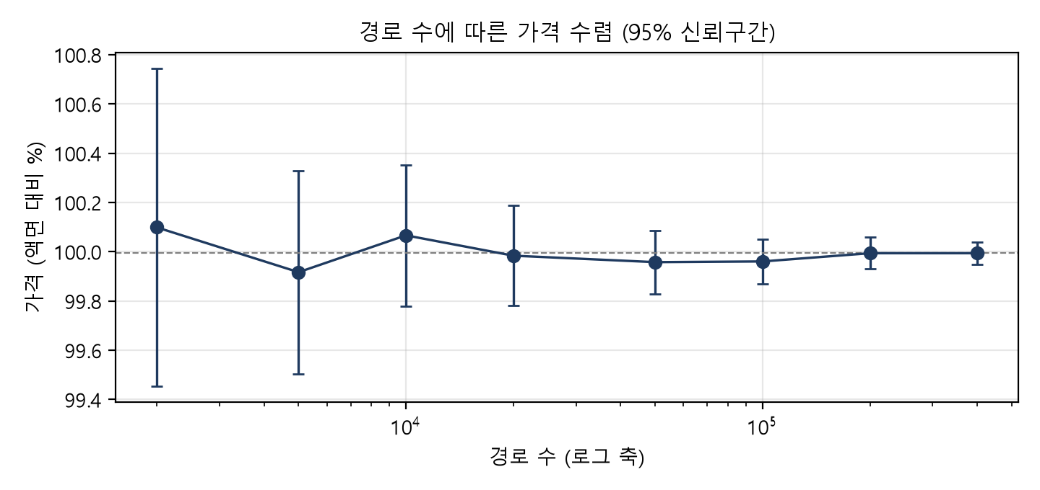
경로 수에 따른 가격 수렴. 표준오차가 경로 수의 제곱근에 반비례해 줄어듭니다.
경로 수 | 가격 (액면 %) | 표준오차 (%p)
2,000 | 100.099 | 0.330
5,000 | 99.917 | 0.210
10,000 | 100.067 | 0.146
20,000 | 99.984 | 0.104
50,000 | 99.958 | 0.066
100,000 | 99.961 | 0.046
200,000 | 99.994 | 0.033
400,000 | 99.994 | 0.023

5. 평가 결과
항목 | 기본: 2014년 이후 변동성 | 스트레스: 최근 1년 변동성
공정 쿠폰 (연) | 8.07% | 36.77%
가격 표준오차 (공정 쿠폰에서) | 0.033%p | 0.100%p
낙인 확률 | 10.7% | 65.0%
원금손실 확률 | 6.1% | 26.5%
손실 시 평균 손실률 | 51.0% | 71.0%
6개월 쿠폰 상환 확률 | 65.4% | 50.0%
1년 쿠폰 상환 확률 | 8.9% | 9.6%
1.5년 쿠폰 상환 확률 | 6.3% | 6.0%
2년 쿠폰 상환 확률 | 2.8% | 3.0%
2.5년 쿠폰 상환 확률 | 2.9% | 2.6%
3년(만기 수익) 쿠폰 상환 확률 | 7.6% | 2.2%

- 공정 쿠폰은 발행사 마진·헤지 비용이 없을 때 가격이 액면과 같아지는 쿠폰입니다. 실제 발행 쿠폰은 여기서 마진만큼 낮아집니다.
- 최근 1년 KOSPI200 변동성이 60%를 넘는 극단 구간이라, 이 값을 3년 내내 유지한다고 보면 낙인 확률이 65%에 이르고 공정 쿠폰이 4배 넘게 올라갑니다. 평가에서 가장 큰 판단은 모형보다 어떤 기간·어떤 종류의 변동성을 넣느냐였습니다.
6. 민감도 (기본 시나리오)
입력 변화 | 가격 변화 (액면 대비) | 해석
KOSPI200 +1% | +0.185% | 지수 상승 시 조기상환 가능성↑ → 투자자 가치↑
S&P500 +1% | +0.012% | 변동성이 낮아 낮은 쪽이 되는 경우가 적음
KOSPI200 감마 (±1%) | -0.0202% | 0에 가까움 (몬테카를로 잡음 수준)
KOSPI200 변동성 +1%p | -0.525% | 투자자는 변동성 매도 포지션
S&P500 변동성 +1%p | -0.104%
두 지수 변동성 +1%p | -0.628% | 가장 큰 위험 요인
상관 +0.05 | +0.007% | 이 구조에서는 작음
원화 금리 +1bp | -0.0068%

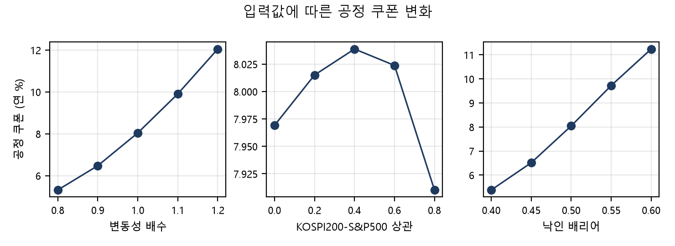
입력값에 따른 공정 쿠폰 (경로 5만 개, 공정 쿠폰의 몬테카를로 오차 약 ±0.1%p)
KOSPI200 배당수익률 | 0.0% | 1.0% | 1.5% | 2.0% | 3.0%
공정 쿠폰 (연) | 7.40% | 7.84% | 8.05% | 8.32% | 8.84%

- 상관을 0에서 0.8까지 바꿔도 공정 쿠폰 변화가 0.13%p 안이라 몬테카를로 오차와 비슷한 크기였습니다. KOSPI200 변동성이 S&P500보다 커서 대부분의 경로에서 KOSPI200이 낮은 쪽이 되기 때문으로 해석했습니다.
- 배당수익률은 가정값이라 따로 보였습니다. 0~3% 범위에서 공정 쿠폰이 약 1.4%p 움직여, 실제 평가에서는 배당 선물·추정치를 입력으로 써야 합니다.
7. 과거 실제 경로와의 비교 (가격검증 2단계)
2014-08-04부터 2023-10-27까지 KOSPI200 거래일마다 같은 상품을 발행했다고 보고, 실제 종가로 상환 시점을 계산했습니다(2,271개, 서로 겹치는 3년 구간, 환율 효과 제외, 쿠폰은 기본 시나리오 공정 쿠폰).
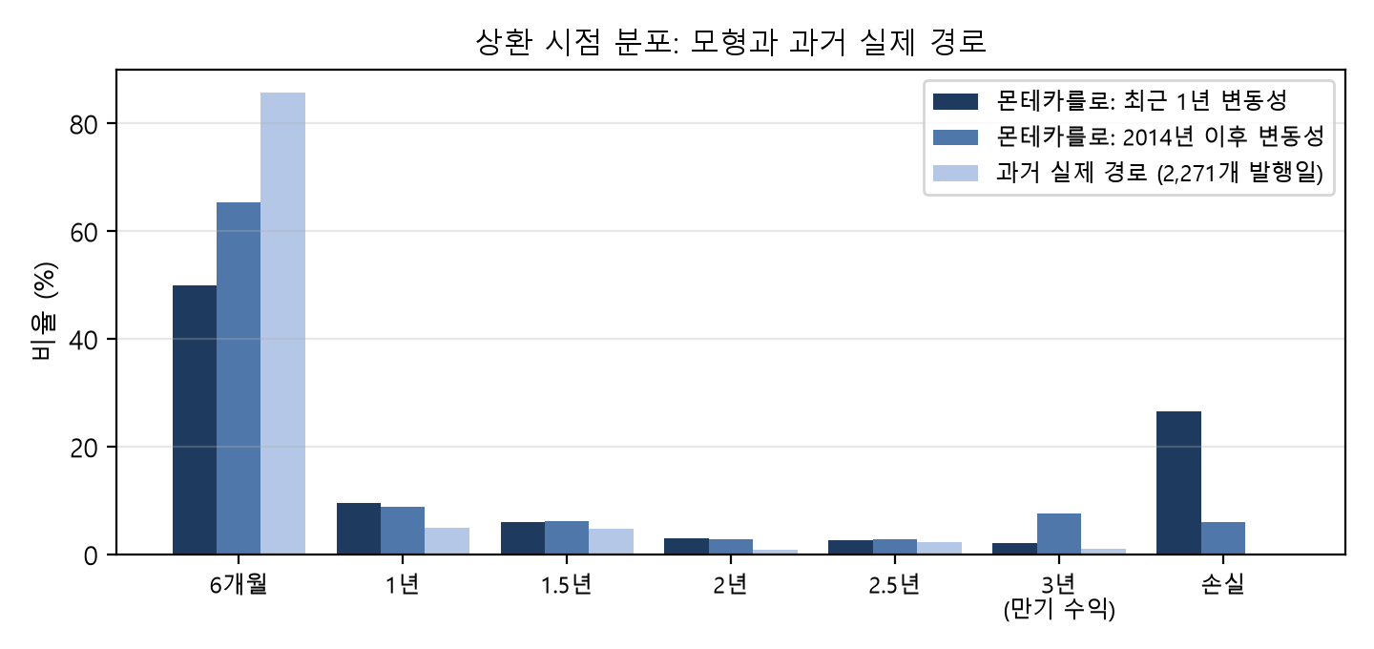
 | 6개월 | 1년 | 1.5년 | 2년 | 2.5년 | 3년(만기 수익) | 원금손실
몬테카를로 (기본) | 65.4% | 8.9% | 6.3% | 2.8% | 2.9% | 7.6% | 6.1%
몬테카를로 (스트레스) | 50.0% | 9.6% | 6.0% | 3.0% | 2.6% | 2.2% | 26.5%
과거 실제 경로 | 85.8% | 5.0% | 4.9% | 0.9% | 2.3% | 1.1% | 0.0%

- 과거 경로는 6개월 상환이 더 많고 손실이 없었습니다. 위험중립 확률은 가격을 매기기 위한 확률이라 실제 빈도와 같을 이유가 없고, 과거 표본은 서로 겹치는 3년 구간이라 독립 관측 수는 실제로 3~4개 수준입니다. 결과 차이를 모형 오류로 보지 않고 두 확률의 성격 차이로 기록했습니다.
- 과거 경로의 평균 연환산 수익률은 8.18%로 공정 쿠폰과 비슷했습니다(대부분 6개월 조기상환).
8. 한계와 다음 단계
- 변동성: 내재변동성·변동성 스마일 대신 상수 과거 변동성을 썼습니다. 다음 단계는 KOSPI200·S&P500 옵션 내재변동성으로 Calibration 하는 것입니다.
- 배당·금리: 배당수익률은 가정값, 금리는 3년 만기 단일 금리(평탄 커브)입니다.
- 모형: 상수 변동성 GBM이라 급락 구간의 변동성 상승(레버리지 효과)을 반영하지 못해 낙인 확률을 낮게 볼 수 있습니다. 국지변동성·확률변동성 모형 비교가 다음 과제입니다.
- 데이터: KOSPI200 일별 데이터가 2014-08부터라 과거 경로 비교에 2008년 같은 급락 구간이 없습니다. 휴장일이 달라 S&P500은 직전 종가로 채웠습니다.
9. 재현 방법
파일 | 내용
data.py | 시장데이터 수집 (네이버·Yahoo·ECOS·FRED, KRX 요청 없음) → data/
core.py | 몬테카를로 엔진(상관 GBM, 대조변수, 콴토), 공정 쿠폰, 해석해 검증
run.py | 파라미터 산출 → 엔진 검증 → 수렴 → 민감도 → 과거 경로 → results/results.json, 그림
build_report.py | 이 보고서 생성

python data.py → python run.py (약 4분) → python build_report.py

